書籍販売システム設計書
(コンソールアプリケーション)

目次

１. システム化要件 1
１.１. 書籍販売システム 1
１.２. 商品の検索 2
１.３. 商品の注文 2
１.４. 注文の検索 2
２. 開発スケジュール 3
３. ユースケース図 4
３.１. ユースケース図 4
４. ユースケース定義 5
４.１. UC01：商品を検索する 5
４.２. UC02：商品を注文する 8
４.３. UC03：注文を検索する 12
５. データ保存形式 16
５.１. 全体構造 16
５.２. データ形式詳細 17
５.２.１. 商品（テーブルitems） 17
５.２.２. 注文（テーブルorders） 17
６. 画面遷移 18
６.１. 画面遷移図 18
７. CUI画面設計 19
７.１. S01：商品検索画面 19
７.１.１. 画面イメージ 19
７.１.２. 画面入出力 19
７.２. S02：商品一覧画面 20
７.２.１. 画面イメージ 20
７.２.２. 画面入出力 20
７.３. S03：注文画面 21
７.３.１. 画面イメージ 21
７.３.２. 画面入出力 21
７.４. S04：注文完了画面 22
７.４.１. 画面イメージ 22
７.４.２. 画面入出力 22
７.６. S11：注文検索画面 23
７.６.１. 画面イメージ 23
７.６.２. 画面入出力 23
７.７. S12：注文一覧画面 24
７.７.１. 画面イメージ 24
７.７.２. 画面入出力 24
８. 設計クラス図 25
９. パッケージ構成 26
９.１. 主要パッケージ 26
９.２. 例外パッケージ 27
１０. 設計シーケンス図 28
１０.１. UC01：商品を検索する 28
１０.２. UC02：商品を注文する 29
１０.３. UC03：注文を検索する 29
１１. クラスI/F仕様 30
１１.１. beansパッケージ 30
１１.１.１. Itemクラス 30
１１.１.２. Orderクラス 32
１１.１.３. OrderConditionクラス 35
１１.２. daoパッケージ 36
１１.２.１. ItemDataAccessorクラス 36
１１.２.２. OrderDataAccessorクラス 37
１１.３. modelパッケージ 39
１１.３.１. ItemsManagerクラス 39
１１.３.２. OrdersManagerクラス 40
１１.４. controllerパッケージ 42
１１.４.１. ScreenFlowクラス 42
１１.５. exceptionsパッケージ 42
１１.５.１. EmptyItemsConditionExceptionクラス 42
１２. ScreenFlowクラス詳細設計 43
１２.１. 概要 43
１２.２. メソッド詳細 43

システム化要件
書籍店Aは中規模のフロアを持つ、創業50年の書店である。現在は、創業者の長男が店を継いで経営している。店舗はこれまでに何度か改装をしているが、建物そのものを建て替えたことはない。敷地の形状や、駐輪場および駐車場の確保の制約などから建物の形が決められ、その影響でバックヤードが手狭である。
書店北側の地区には分譲10年程度の住宅地やマンションなどがあり、小中学校も徒歩圏内に複数ある。一方、南側の地区には50年近く経った古い住宅地がある。住民の年齢層が異なる2つの地域に挟まれた立地にあるため、客層は、小中学生を含めた学生とその親世代を中心として、幅広い年齢層にわたる。
学生の客が多いため、参考書やマンガ本など、時期によって同じ書籍が集中的に大量に売れる。しかし、バックヤードが狭く、在庫を大量に持つことができないため、お取り寄せになることが多い。現在、お取り寄せ伝票は紙の書類に書いているが、伝票を起こす作業に時間がかかるため、大量に売れる時期になると必ずレジ周りが混雑する。それによって店内フロアの人の移動に支障をきたしている状態である。店舗サービスの質を守る観点から、その混雑状態を改善したい。
改善策として、通常レジとお取り寄せ注文窓口を別々に設置することにしたが、店内フロアの制約から、窓口の数を大幅に増やすことには限界があった。さらなる改善のためには、お取り寄せ注文窓口でのお客様1人あたりの対応時間を短縮することが必要である。その実現方法として、お取り寄せ注文処理を簡便化するための「書籍販売システム」を以下の要件のように開発することとなった。

書籍販売システム
- 購入者は、求める商品の在庫が店頭にないとき、店員に注文をする代わりに、店内の書籍販売システムを使用して注文する。購入者の代わりに店員が注文操作をすることもある。
- 書籍販売システムには、購入者が利用できるサービスとして、商品の検索、商品の注文の2つのサービス、店員が利用できるサービスとして、注文の検索の1つのサービスを持たせること。初期のシステムにおいてはこれらの機能があれば足るものとする。
- 商品には、「Java言語の基本」「基本情報技術者試験対策」などの書籍がある。
- 購入者および店員のユーザアカウントは不要。注文時の購入者の個人情報は、注文のたびに入力する。
また、注文検索については、本来ならば店員のみが使用できるよう、店員のユーザ認証をすべきではあるが、初期のシステムにおいては認証をしないこととする。
- コンピュータに不慣れな購入者に対して、操作インターフェースを配慮する。
- システム稼動後に不具合が発覚した場合に、修正およびアップデートが容易に行えること。
- システムは原則365日24 時間運用とするが、夜間の稼働率については必ずしも重要としない。
- 将来的に、書籍販売システムで利用している情報を別システムからも利用できるようにする。
- 別システムからも共有される情報となると、排他制御などのデータアクセス制御や、より細かなユーザアクセス許可制御が必要となる。それらの制御を書籍販売システムから独立させ、データ側で行うようにしておく。
- 将来的には、購入者が店頭まで出向くことなしに、自宅等からインターネットを通して利用できるようにする。
- 店内の複数のパソコンにプログラムをインストールする方法だと、インストール作業やバージョンアップ作業が煩雑となる。特別なインストール作業をしなくても良いようにする。

商品の検索
- 購入者および店員が検索できること。
- 商品の検索時には次の情報を入力する。
- 商品名の一部または全部

商品の注文
- 購入者が注文できること。
- 商品在庫の管理は行わない。取扱商品は常に注文可能とする。
- 商品の注文時には、次の情報を入力または選択する。
- 注文する商品の商品コード
- 購入者の氏名（必須）、住所（必須）、電話番号（任意）、メールアドレス（任意）
- 商品の注文入力完了時には、入力された情報を履歴として保存すること。
- 商品の注文入力完了時には、注文番号を発行し、履歴として保存すること。
- 商品の注文入力完了時には、入力完了した年月日時分秒を履歴として保存すること。

注文の検索
- 店員が、注文を検索できること。
- 注文の検索時には次のいずれかの情報を必要とする。
- 注文番号
- 注文日時の範囲
- 購入者氏名の一部または全部
- 購入者の電話番号
- 商品名の一部または全部

開発スケジュール
書籍販売システム 開発スケジュール
作業内容 |  | 10月
 |  | 10(金) |  | 14(火) |  | 15(水) |  | 16(木) |  | 17(金) |  | 20(月)
 |  | AM | PM | AM | PM | AM | PM | AM | PM | AM | PM | AM | PM
販売システム | 設計
 | プログラミング
 | テスト

ユースケース図

ユースケース図
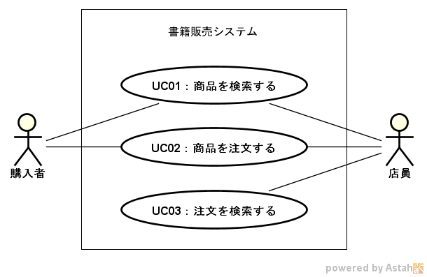

ユースケース定義

UC01：商品を検索する
■ ユースケース名
U001：商品を検索する

■ 概要
このユースケースは、購入者または店員からの呼び出しによって開始される。購入者または店員は、このユースケースを使って商品を検索することができる。

■ アクター
購入者、店員

■ 事前条件
なし

■ 事後条件
商品が検索されていること。

■ メインフロー
- アクターは、商品の検索をシステムに依頼する。
- システムは、アクターに検索語の指定を依頼する。
- アクターは、以下の通りの検索語の入力をし、システムに検索実行を依頼する。[A]
  - 商品名の一部または全部
- システムは、指定された検索語を使用して商品を検索し、結果をアクターに通知する。[B][EX1]
- ユースケースを終了する。

■ 代替フロー
- A：検索語が空だった場合
- システムは、検索語が空であることをアクターに通知する。
- メインフローの3.に戻る。
- B：検索結果がなかった場合
- システムは、検索結果がなかったことをアクターに通知する。
- メインフローの5.に進む。

■ 例外フロー：
- EX1：何らかの理由で検索ができなかった場合
- システムは、検索できなかったことをアクターへ通知する。
- ユースケースを終了する。
事後条件：商品は検索されていない。

■ シナリオ一覧
- SN01：商品を検索した場合（正常処理）
- SN02：検索語を入力していなかった場合
- SN03：商品を検索したが結果がなかった場合
- SN04：何らかの理由で商品検索ができなかった場合

■ シナリオ
- SN01：商品を検索した場合（正常処理）
事前条件：次の3冊の商品情報がシステムに登録されていること。
「HTML/CSS/JavaScript」
「Java言語の基本」
「基本情報技術者試験対策」
- 購入者の鈴木さんが、商品の検索をシステムに依頼する。
- システムが、鈴木さんに検索語の指定を依頼する。
- 鈴木さんは、検索語として「Java」を入力し、システムに検索実行を依頼する。
- システムは、「HTML/CSS/JavaScript」と「Java言語の基本」を鈴木さんに通知する。

- SN02：検索語を入力していなかった場合
事前条件：なし
- 購入者の鈴木さんが、商品の検索をシステムに依頼する。
- システムが、鈴木さんに検索語の指定を依頼する。
- 鈴木さんは、検索語として何も入力せず、システムに検索実行を依頼する。
- システムは、検索語が空であることを鈴木さんに通知する。
- システムは、鈴木さんに検索語の指定を依頼する。

- SN03：商品を検索したが結果がなかった場合
事前条件：次の3冊の商品情報がシステムに登録されていること。
「HTML/CSS/JavaScript」
「Java言語の基本」
「基本情報技術者試験対策」
- 購入者の鈴木さんが、商品の検索をシステムに依頼する。
- システムが、鈴木さんに検索語の指定を依頼する。
- 鈴木さんは、検索語として「Python」を入力し、システムに検索実行を依頼する。
- システムは、検索結果がなかったことを鈴木さんに通知する。

- SN04：何らかの理由で商品検索ができなかった場合
事前条件：システムが、何らかの理由で商品検索ができない状態にあること。
- 購入者の鈴木さんが、商品の検索をシステムに依頼する。
- システムが、鈴木さんに検索語の指定を依頼する。
- 鈴木さんは、検索語として「Java」を入力し、システムに検索実行を依頼する。
- システムは、検索できなかったことを鈴木さんに通知する。

UC02：商品を注文する
■ ユースケース名
UC02：商品を注文する

■ 概要
このユースケースは、購入者または購入者の代理を務める店員からの呼び出しによって開始される。購入者または店員は、このユースケースを使って商品を注文することが出来る。

■ アクター
購入者、店員

■ 事前条件
商品が検索されていること。(UC01参照)

■ 事後条件
注文がシステムに登録されていること。

■ メインフロー
- アクターは商品の注文をシステムに依頼する。
- システムは、以下の通りの注文情報の入力を、アクターに依頼する。
- 商品コード（必須）
- 数量（必須）
- 購入者氏名（必須）
- 購入者住所（必須）
- 購入者電話番号
- 購入者メールアドレス
- アクターは注文情報の入力を行い、システムに注文の登録を依頼する。[A]
- システムは注文番号を発行し、注文情報・注文日時・注文番号の登録を実行し、発行した注文番号をアクターに通知する。[EX1]
- ユースケースを終了する。

■ 代替フロー：
- A：注文情報に以下のような誤りがあった場合
- いずれかの必須情報が空
- 該当する商品が存在しない
- 数量が1以上の整数でない
- システムは注文情報に誤りがあることをアクターへ通知する。
- メインフローの2.に戻る

■ 例外フロー：
- EX1：何らかの理由で注文の登録ができなかった場合
- システムは、注文の登録ができなかったことをアクターへ通知する。
- ユースケースを終了する。
事後条件：注文はシステムに登録されていない。

■ シナリオ一 覧
- SN01：商品を注文した場合（正常処理）
- SN02：商品コードを指定していなかった場合
- SN03：数量を入力していなかった場合
- SN04：購入者氏名を入力していなかった場合
- SN05：購入者住所を入力していなかった場合
- SN06：数量に0以下の整数を入力した場合
- SN07：数量に整数以外を入力した場合
- SN08：該当する商品がなかった場合
- SN09：何らかの理由で注文の登録ができなかった場合

■ シナリオ
- SN01：商品を注文した場合（正常処理）
事前条件：次の3冊の商品情報がシステムに登録されていること。P001～P003は商品コード。
「P001, HTML/CSS/JavaScript」
「P002, Java言語の基本」
「P003, 基本情報技術者試験対策」
- 購入者の鈴木さんは商品の注文をシステムに依頼する。
- システムは、注文情報の入力を鈴木さんに依頼する。
- 鈴木さんは商品コード「P002」、数量「2」、購入者氏名「鈴木 宏」、購入者住所「宮城県仙台市青葉区」の入力を行い、システムに注文の登録を依頼する。
- システムは注文番号「1」を発行し、注文情報・注文日時・注文番号の登録を実行し、発行した注文番号を鈴木さんに通知する。

- SN02：商品コードを指定していなかった場合
事前条件：なし
- 購入者の鈴木さんは商品の注文をシステムに依頼する。
- システムは、注文情報の入力を鈴木さんに依頼する。
- 鈴木さんは数量「2」、購入者氏名「鈴木 宏」、購入者住所「宮城県仙台市青葉区」の入力を行い、システムに注文の登録を依頼する。
- システムは注文情報に誤りがあることを鈴木さんへ通知する。
- システムは、注文情報の入力を鈴木さんに依頼する。

- SN03：数量を入力していなかった場合
事前条件：なし
- 購入者の鈴木さんは商品の注文をシステムに依頼する。
- システムは、注文情報の入力を鈴木さんに依頼する。
- 鈴木さんは商品コード「P002」、購入者氏名「鈴木 宏」、購入者住所「宮城県仙台市青葉区」の入力を行い、システムに注文の登録を依頼する。
- システムは注文情報に誤りがあることを鈴木さんへ通知する。
- システムは、注文情報の入力を鈴木さんに依頼する。

- SN04：購入者氏名を入力していなかった場合
事前条件：なし
- 購入者の鈴木さんは商品の注文をシステムに依頼する。
- システムは、注文情報の入力を鈴木さんに依頼する。
- 鈴木さんは商品コード「P002」、数量「2」、購入者住所「宮城県仙台市青葉区」の入力を行い、システムに注文の登録を依頼する。
- システムは注文情報に誤りがあることを鈴木さんへ通知する。
- システムは、注文情報の入力を鈴木さんに依頼する。

- SN05：購入者住所を入力していなかった場合
事前条件：なし
- 購入者の鈴木さんは商品の注文をシステムに依頼する。
- システムは、注文情報の入力を鈴木さんに依頼する。
- 鈴木さんは商品コード「P002」、数量「2」、購入者氏名「鈴木 宏」の入力を行い、システムに注文の登録を依頼する。
- システムは注文情報に誤りがあることを鈴木さんへ通知する。
- システムは、注文情報の入力を鈴木さんに依頼する。

- SN06：数量に0以下の整数を入力した場合
事前条件：なし
- 購入者の鈴木さんは商品の注文をシステムに依頼する。
- システムは、注文情報の入力を鈴木さんに依頼する。
- 鈴木さんは商品コード「P002」、数量「0」、購入者氏名「鈴木 宏」、購入者住所「宮城県仙台市青葉区」の入力を行い、システムに注文の登録を依頼する。
- システムは注文情報に誤りがあることを鈴木さんへ通知する。
- システムは、注文情報の入力を鈴木さんに依頼する。

- SN07：数量に整数以外を入力した場合
事前条件：なし
- 購入者の鈴木さんは商品の注文をシステムに依頼する。
- システムは、注文情報の入力を鈴木さんに依頼する。
- 鈴木さんは商品コード「P002」、数量「a」、購入者氏名「鈴木 宏」、購入者住所「宮城県仙台市青葉区」の入力を行い、システムに注文の登録を依頼する。
- システムは注文情報に誤りがあることを鈴木さんへ通知する。
- システムは、注文情報の入力を鈴木さんに依頼する。

- SN08：該当する商品がなかった場合
事前条件：次の3冊の商品情報がシステムに登録されていること。P001～P003は商品コード。
「P001, HTML/CSS/JavaScript」
「P002, Java言語の基本」
「P003, 基本情報技術者試験対策」
- 購入者の鈴木さんは商品の注文をシステムに依頼する。
- システムは、注文情報の入力を鈴木さんに依頼する。
- 鈴木さんは商品コード「P004」、数量「2」、購入者氏名「鈴木 宏」、購入者住所「宮城県仙台市青葉区」の入力を行い、システムに注文の登録を依頼する。
- システムは注文情報に誤りがあることを鈴木さんへ通知する。
- システムは、注文情報の入力を鈴木さんに依頼する。

- SN09：何らかの理由で注文の登録ができなかった場合
事前条件：システムが、何らかの理由で注文登録ができない状態にあること。
- 購入者の鈴木さんは商品の注文をシステムに依頼する。
- システムは、注文情報の入力を鈴木さんに依頼する。
- 鈴木さんは商品コード「P002」、数量「2」、購入者氏名「鈴木 宏」、購入者住所「宮城県仙台市青葉区」の入力を行い、システムに注文の登録を依頼する。
- システムは、注文の登録ができなかったことを鈴木さんへ通知する。

UC03：注文を検索する
■ ユースケース名
UC03：注文を検索する

■ 概要
このユースケースは店員からの呼び出しによって開始される。店員はこのユースケースを使用して、注文を検索することが出来る。

■ アクター
店員

■ 事前条件
なし

■ 事後条件
注文が検索されていること。

■ メインフロー
- アクターは、注文の検索の開始をシステムに依頼する。
- システムは、検索する注文情報の入力をアクターに依頼する。
- アクターは、以下のいずれかの注文情報を入力し、システムに注文の検索を依頼する。
- 注文番号
- 注文日時範囲
- 購入者氏名の一部または全部
- 購入者の電話番号
- 商品名の一部または全部
- システムは、注文の検索を実行し、結果をアクターに通知する。[A][B][EX1]
- ユースケースを終了する。

■ 代替フロー
- A：項目の全てが空だった場合
- システムは、項目の全てが空であることをアクターに通知する。
- メインフローの3.に戻る。
- B：検索結果がなかった場合
- システムは、検索結果がなかったことをアクターに通知する。
- メインフローの5.に進む。

■ 例外フロー：
- EX1：何らかの理由で注文の検索ができなかった場合
- システムは、注文の検索ができなかったことをアクターへ通知する。
- ユースケースを終了する。
事後条件：注文は検索されていない。

■ シナリオ一覧
- SN01：注文番号で注文を検索した場合（正常処理）
- SN02：注文日時範囲で注文を検索した場合（正常処理）
- SN03：購入者氏名で注文を検索した場合（正常処理）
- SN04：購入者電話番号で注文を検索した場合（正常処理）
- SN05：商品名で注文を検索した場合（正常処理）
- SN06：検索項目の全てが空だった場合
- SN07：注文を検索したが結果がなかった場合
- SN08：何らかの理由で注文検索ができなかった場合

■ シナリオ
- SN01：注文番号で注文を検索した場合（正常処理）
事前条件：次の3件の注文情報がシステムに登録されていること。
「1, 2022/5/18 13:35:22, P001, 1, 鈴木, 宏, 宮城県, 仙台市青葉区, 0222222222」
「2, 2022/5/19 10:18:43, P003, 2, 木田, 幸治, 宮城県, 仙台市太白区, 0223333333」
「3, 2022/5/21 18:26:06, P003, 1, 田村, 康, 宮城県, 仙台市若林区, 0224444444」
- 店員の佐藤さんは、注文の検索の開始をシステムに依頼する。
- システムは、検索する注文情報の入力を佐藤さんに依頼する。
- 佐藤さんは、注文番号「1」を入力し、システムに注文の検索を依頼する。
- システムは、注文の検索を実行し、「1, 2022/5/18 13:35:22, P001, 1, 鈴木, 宏, 宮城県, 仙台市青葉区, 0222222222」を佐藤さんに通知する。

- SN02：注文日時範囲で注文を検索した場合（正常処理）
事前条件：次の3件の注文情報がシステムに登録されていること。
「1, 2022/5/18 13:35:22, P001, 1, 鈴木, 宏, 宮城県, 仙台市青葉区, 0222222222」
「2, 2022/5/19 10:18:43, P003, 2, 木田, 幸治, 宮城県, 仙台市太白区, 0223333333」
「3, 2022/5/21 18:26:06, P003, 1, 田村, 康, 宮城県, 仙台市若林区, 0224444444」
- 店員の佐藤さんは、注文の検索の開始をシステムに依頼する。
- システムは、検索する注文情報の入力を佐藤さんに依頼する。
- 佐藤さんは、注文日時範囲「2022/5/18～2022/5/20」を入力し、システムに注文の検索を依頼する。
- システムは、注文の検索を実行し、「1, 2022/5/18 13:35:22, P001, 1, 鈴木, 宏, 宮城県, 仙台市青葉区, 0222222222」「2, 2022/5/19 10:18:43, P003, 2, 木田, 幸治, 宮城県, 仙台市太白区, 0223333333」を佐藤さんに通知する。
- SN03：購入者氏名で注文を検索した場合（正常処理）
事前条件：次の3件の注文情報がシステムに登録されていること。
「1, 2022/5/18 13:35:22, P001, 1, 鈴木, 宏, 宮城県, 仙台市青葉区, 0222222222」
「2, 2022/5/19 10:18:43, P003, 2, 木田, 幸治, 宮城県, 仙台市太白区, 0223333333」
「3, 2022/5/21 18:26:06, P003, 1, 田村, 康, 宮城県, 仙台市若林区, 0224444444」
- 店員の佐藤さんは、注文の検索の開始をシステムに依頼する。
- システムは、検索する注文情報の入力を佐藤さんに依頼する。
- 佐藤さんは、購入者氏名「田」を入力し、システムに注文の検索を依頼する。
- システムは、注文の検索を実行し、「2, 2022/5/19 10:18:43, P003, 2, 木田, 幸治, 宮城県, 仙台市太白区, 0223333333」「3, 2022/5/21 18:26:06, P003, 1, 田村, 康, 宮城県, 仙台市若林区, 0224444444」を佐藤さんに通知する。

- SN04：購入者電話番号で注文を検索した場合（正常処理）
事前条件：次の3件の注文情報がシステムに登録されていること。
「1, 2022/5/18 13:35:22, P001, 1, 鈴木, 宏, 宮城県, 仙台市青葉区, 0222222222」
「2, 2022/5/19 10:18:43, P003, 2, 木田, 幸治, 宮城県, 仙台市太白区, 0223333333」
「3, 2022/5/21 18:26:06, P003, 1, 田村, 康, 宮城県, 仙台市若林区, 0224444444」
- 店員の佐藤さんは、注文の検索の開始をシステムに依頼する。
- システムは、検索する注文情報の入力を佐藤さんに依頼する。
- 佐藤さんは、購入者電話番号「0224444444」を入力し、システムに注文の検索を依頼する。
- システムは、注文の検索を実行し、「3, 2022/5/21 18:26:06, P003, 1, 田村, 康, 宮城県, 仙台市若林区, 0224444444」を佐藤さんに通知する。

- SN05：商品名で注文を検索した場合（正常処理）
事前条件：次の3件の注文情報がシステムに登録されていること。
「1, 2022/5/18 13:35:22, P001, 1, 鈴木, 宏, 宮城県, 仙台市青葉区, 0222222222」
「2, 2022/5/19 10:18:43, P003, 2, 木田, 幸治, 宮城県, 仙台市太白区, 0223333333」
「3, 2022/5/21 18:26:06, P003, 1, 田村, 康, 宮城県, 仙台市若林区, 0224444444」
また、次の3冊の商品情報がシステムに登録されていること。P001～P003は商品コード。
「P001, HTML/CSS/JavaScript」
「P002, Java言語の基本」
「P003, 基本情報技術者試験対策」
- 店員の佐藤さんは、注文の検索の開始をシステムに依頼する。
- システムは、検索する注文情報の入力を佐藤さんに依頼する。
- 佐藤さんは、商品名「Java」を入力し、システムに注文の検索を依頼する。
- システムは、注文の検索を実行し、「1, 2022/5/18 13:35:22, P001, 1, 鈴木, 宏, 宮城県, 仙台市青葉区, 0222222222」を佐藤さんに通知する。

- SN06：検索項目の全てが空だった場合
事前条件：なし
- 店員の佐藤さんは、注文の検索の開始をシステムに依頼する。
- システムは、検索する注文情報の入力を佐藤さんに依頼する。
- 佐藤さんは、検索条件を何も入力せず、システムに注文の検索を依頼する。
- システムは、項目の全てが空であることを佐藤さんに通知する。
- システムは、検索する注文情報の入力を佐藤さんに依頼する。

- SN07：注文を検索したが結果がなかった場合
事前条件：次の3件の注文情報がシステムに登録されていること。
「1, 2022/5/18 13:35:22, P001, 1, 鈴木, 宏, 宮城県, 仙台市青葉区, 0222222222」
「2, 2022/5/19 10:18:43, P003, 2, 木田, 幸治, 宮城県, 仙台市太白区, 0223333333」
「3, 2022/5/21 18:26:06, P003, 1, 田村, 康, 宮城県, 仙台市若林区, 0224444444」
- 店員の佐藤さんは、注文の検索の開始をシステムに依頼する。
- システムは、検索する注文情報の入力を佐藤さんに依頼する。
- 佐藤さんは、注文番号「4」を入力し、システムに注文の検索を依頼する。
- システムは、検索結果がなかったことを佐藤さんに通知する。

- SN08：何らかの理由で注文検索ができなかった場合
事前条件：システムが、何らかの理由で注文検索ができない状態にあること。
- 店員の佐藤さんは、注文の検索の開始をシステムに依頼する。
- システムは、検索する注文情報の入力を佐藤さんに依頼する。
- 佐藤さんは、注文番号「1」を入力し、システムに注文の検索を依頼する。
- システムは、注文の検索ができなかったことを佐藤さんへ通知する。

データ保存形式

全体構造
情報の関連性は下図の通りである。
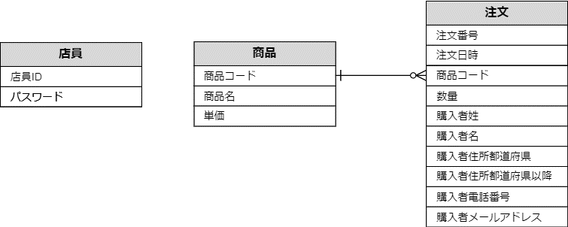

データ形式詳細
このシステムでは、以下のように構成されたデータベースに、取り扱う情報を保存する。

データベース名 | ユーザ名 | パスワード
GoodsOrder | root | pass

情報 | テーブル名
商品 | items
注文 | orders

商品（テーブルitems）
データ項目名 | カラム名 | 制約 | データ型 | 仕様
商品コード | code | primary key | CHAR(4) | 4文字、先頭はカテゴリ文字、  残りはカテゴリ内番号
商品名 | name | not null | VARCHAR(50) | 1～50文字
単価 | price | not null | INT | 0以上

注文（テーブルorders）
データ項目名 | カラム名 | 制約 | データ種類 | 仕様
注文番号 | no | primary key  auto_increment | INT | 可能な限り連番の正の整数
注文日時 | orderdate | not null | DATETIME
商品コード | itemCode | foreign key | CHAR(4) | REFERENCES items(code)
数量 | quantity | not null | INT | 1以上
購入者姓 | sei | not null | VARCHAR(50) | 1～50文字
購入者名 | mei | not null | VARCHAR(50) | 1～50文字
購入者住所都道府県 | pref | not null | VARCHAR(4) | 1～4文字
購入者住所都道府県以降 | address | not null | VARCHAR(200) | 1～200文字
購入者電話番号 | tel |  | VARCHAR(25) | 1～25文字、ハイフンなし
購入者メールアドレス | mail |  | VARCHAR(250) | 1～250文字

画面遷移

画面遷移図
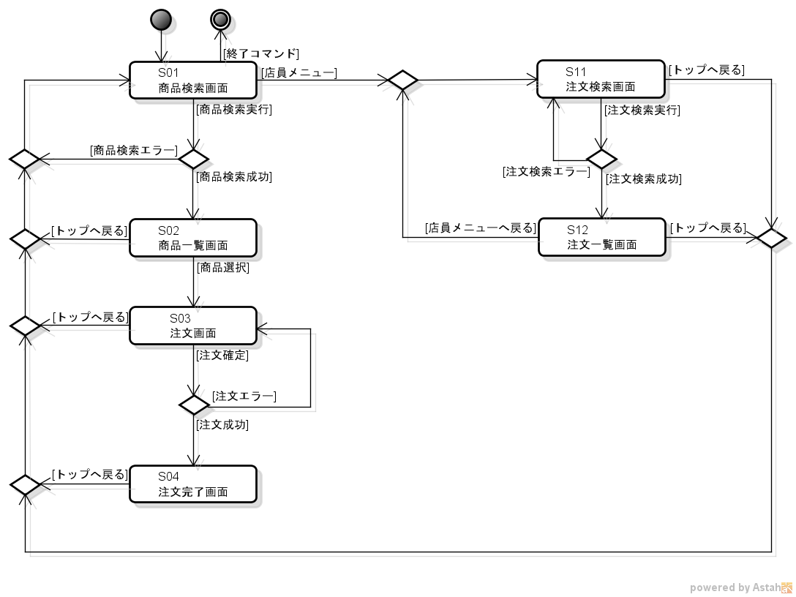

CUI画面設計

S01：商品検索画面

画面イメージ
1
2
=== 書籍販売システム「商品検索」 ===

検索語が入力されていません

検索する書籍名を入力してください。書籍名の一部分でも検索できます
(店員メニュー：/t, 終了：/q)
=>

画面入出力
番号 | 名称 | 入出力 | メッセージ  番号 | 画面メッセージなど | 説明
1 | エラーメッセージ | OUT | 1 | 検索語が入力されていません | 状況に応じて必要なメッセージを表示
 |  | OUT | 2 | 検索結果はありません
 |  | OUT | 3 | 検索できませんでした。やり直してください。
2 | 検索語 | IN | (なし) | (なし) | ・/tが入力された場合は画面S11を表示する  ・/qが入力された場合はプログラムを終了する。

S02：商品一覧画面

画面イメージ
1
2
3
=== 書籍販売システム「商品一覧」 ===

商品の番号が違います

1. 基礎からのJava [2600円]
2. HTML&CSS,JavaScriptのきほんのきほん [2580円]
3. 基礎からのサーブレット/JSP [2800円]

注文する商品の番号を入力してください。(0：最初へ戻る)
=>

画面入出力
番号 | 名称 | 入出力 | メッセージ  番号 | 画面メッセージなど | 説明
1 | エラーメッセージ | OUT | 1 | 商品の番号が違います | 状況に応じて必要なメッセージを表示
2 | 検索結果 | OUT | (なし) | 番号、商品名、金額 | 検索条件に一致した商品の情報
3 | 注文商品番号 | IN | (なし) | (なし) | ユーザは画面上の番号を入力するが、システムには該当商品の商品コードを入力する。  0の場合は画面S01に戻る。

S03：注文画面

画面イメージ
2
3
1
=== 書籍販売システム「商品注文」 ===

ご注文個数は1以上の整数です

ご注文情報をご入力ください。途中で0を入力すると最初の画面へ戻ります。（※は必須項目です）

商品名 ： 基礎からのJava [2600円]
※ご注文個数 => 1
※お名前(姓) => 宮城
※お名前(名) => 太郎
※ご住所(都道府県) => 宮城県
※ご住所(都道府県以降) => 仙台市青葉区中央1丁目X-X
お電話番号 => 022XXXXXXX
メールアドレス => t.miyagi@xxxx.xxx
よろしいですか？(Enterで確定、0でキャンセル) =>

画面入出力
番号 | 名称 | 入出力 | メッセージ  番号 | 画面メッセージなど | 説明
1 | エラーメッセージ | OUT | 1 | ご注文個数は1以上の整数です | 状況に応じて必要なメッセージを表示
 |  | OUT | 2 | お名前を入力してください
 |  | OUT | 3 | ご住所を入力してください
 |  | OUT | 4 | 注文登録できませんでした。やり直してください。
2 | 商品情報 | OUT | (なし) | 商品名、金額 | S02で選択された商品を表示
3 | 注文情報入力 | IN | (なし) | (なし) | 注文情報をひとつずつ入力する。最後の項目以外で0が入力された場合は、画面S01に戻る。  最後の項目で0が入力された場合は、再度画面S03を表示し、最初から入力し直しになる。最後の項目でEnterまたは0以外を入力した場合は、もう一度「よろしいですか？」の入力となる。

S04：注文完了画面

画面イメージ
3
2
1
=== 書籍販売システム「ご注文の完了」 ===

ご注文ありがとうございます。
以下の通り承りました。

ご注文番号：3

商品名：基礎からのJava [2600円]
ご注文個数：1
お名前：宮城 太郎
ご住所：宮城県仙台市青葉区中央1丁目X-X
お電話番号：022XXXXXXX
メールアドレス：t.miyagi@xxxx.xxx

ご注文番号は、画面保存やメモを取るなどして、お手元に残しておいてください。
Enterキーで最初に戻ります =>

画面入出力
番号 | 名称 | 入出力 | メッセージ  番号 | 画面メッセージなど | 説明
1 | 注文番号 | OUT | (なし) | (なし) | 注文登録処理でシステムが発行した注文番号
2 | 注文情報 | OUT | (なし) | (なし) | 登録された注文情報
3 | 確認入力 | IN | (なし) | (なし) | どのような入力であっても画面S01に戻る

S11：注文検索画面

画面イメージ
2
1
=== 書籍販売システム「注文検索」 ===

検索条件が入力されていません

検索する注文の情報を入力してください。省略する項目はEnterのみを押下します。
途中で0を入力すると最初の画面へ戻ります。
注文番号 =>
注文日(yyyymmdd) 自 => 20210414
注文日(yyyymmdd) 至 => 20210623
購入者氏名(部分も可) =>
購入者電話番号 =>
商品名(部分も可) =>

画面入出力
番号 | 名称 | 入出力 | メッセージ  番号 | 画面メッセージなど | 説明
1 | エラーメッセージ | OUT | 1 | 検索条件がひとつも入力されていません | 状況に応じて必要なメッセージを表示
 |  | OUT | 2 | 検索結果はありません
 |  | OUT | 3 | 検索できませんでした。やり直してください。
2 | 商品検索条件入力 | IN | (なし) | (なし) | 検索条件をひとつずつ入力する。何も入力されなかった項目については無条件となる。途中で0が入力された場合は、画面S01に戻る

S12：注文一覧画面

画面イメージ
2
1
=== 書籍販売システム「注文一覧」 ===

検索された注文は以下の通りです。

No.5, 2021/4/15 15:31:5, P001, 基礎からのJava, 1個, 仙台太郎, 宮城県仙台市青葉区…, 022XXXXXXX, t.sendai@xxxx.xxx
No.11, 2021/5/10 11:3:15, P001, 基礎からのJava, 2個, 仙台花子, 宮城県仙台市…, 022YYYYYYY,
No.28, 2021/6/3 23:18:52, P003, 基礎からのサーブレット/JSP, 1個, 宮城次郎, 宮城県仙台市…, ,

最初に戻る:0, 新たな検索:0以外 =>

画面入出力
番号 | 名称 | 入出力 | メッセージ  番号 | 画面メッセージなど | 説明
1 | 検索結果 | OUT | (なし) | 注文番号、注文日時、商品コード、商品名、数量、購入者氏名、購入者住所、購入者電話番号、購入者メールアドレス | ひとつの注文を表示し改行する。注文情報の各項目はカンマで区切る。
2 | 確認入力 | IN | (なし) | (なし) | 0が入力された場合は画面S01を、それ以外が入力された場合は画面S11を表示する。

設計クラス図
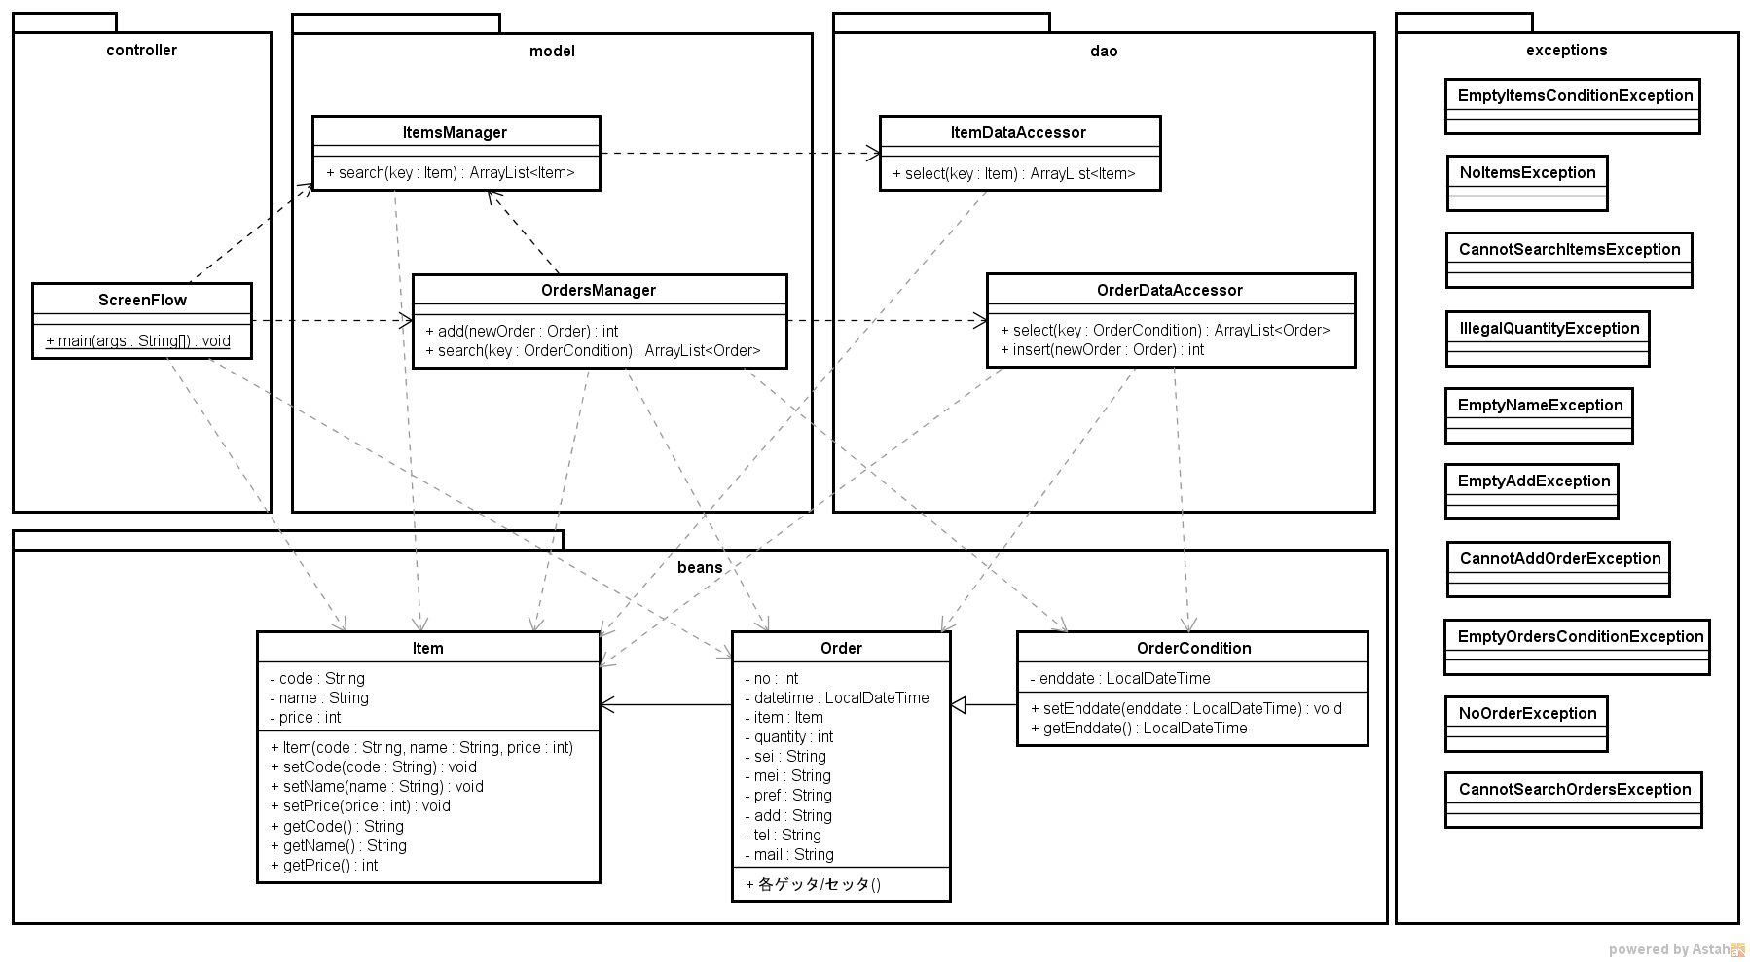

パッケージ構成

主要パッケージ
パッケージ名 | パッケージ概要 | クラス名 | クラス概要
controller | ユーザインタフェースを提供し、ユーザ入力に応じてmodelの処理を呼び出す | ScreenFlow | 画面フローおよび画面入出力を担う
model | 検索や登録などのビジネスプロセスを実現する | ItemsManager | 商品に関する処理を担う
 |  | OrdersManager | 注文に関する処理を担う
dao | データの保存と読出しを担う | ItemDataAccessor | 商品情報の保存・読出しを担う
 |  | OrderDataAccessor | 注文情報の保存・読出しを担う
beans | システムで扱う情報を表現する | Item | ひとつの商品の情報を保持する／商品の検索条件を保持する
 |  | Order | ひとつの注文の情報を保持する
 |  | OrderCondition | 注文の検索条件を保持する

例外パッケージ
パッケージ名 | パッケージ概要 | クラス名 | クラス概要 | 画面 | メッセージ  番号 | スローするメソッド
exceptions | 書籍販売システムの例外 | EmptyItemsConditionException | 商品検索条件が空 | S01 | 1 | ItemsManager#search()
 |  | NoItemsException | 商品検索結果なし | S01 | 2 | ItemsManager#search()
 |  | CannotSearchItemsException | 商品検索不能 | S01 | 3 | ItemsManager#search()  ItemDataAccessor#select()
 |  | IllegalQuantityException | 注文個数不正 | S03 | 1 | OrdersManager#add()
 |  | EmptyNameException | 注文者氏名未入力 | S03 | 2 | OrdersManager#add()
 |  | EmptyAddException | 注文者住所未入力 | S03 | 3 | OrdersManager#add()
 |  | CannotAddOrderException | 注文登録不能 | S03 | 4 | OrdersManager#add()  OrderDataAccessor#insert()
 |  | EmptyOrdersConditionException | 注文検索条件が空 | S11 | 1 | OrdersManager#search()
 |  | NoOrderException | 注文検索結果なし | S11 | 2 | OrdersManager#search()
 |  | CannotSearchOrdersException | 注文検索不能 | S11 | 3 | OrdersManager#search()  OrderDataAccessor#select()

設計シーケンス図

UC01：商品を検索する
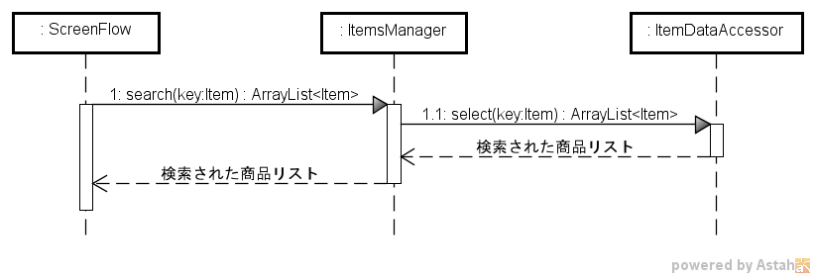

UC02：商品を注文する
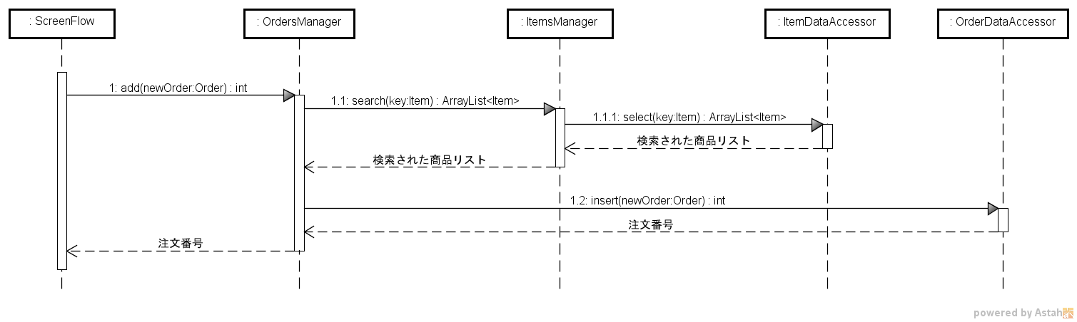

UC03：注文を検索する
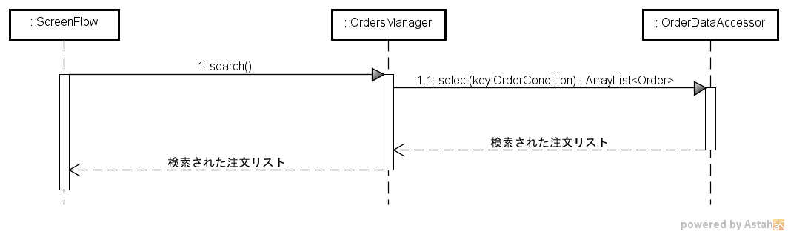

クラスI/F仕様

beansパッケージ

Itemクラス
パッケージ | beans
クラス | public class Item  ひとつの商品、または商品の検索条件を表すクラス。
フィールド | private String code  商品コード。仕様は「4.2.データ形式詳細」を参照。
private String name
商品名。仕様は「4.2.データ形式詳細」を参照。
private int price
単価。仕様は「4.2.データ形式詳細」を参照。
コンストラクタ | public Item(String code, String name, int price)  商品の各フィールドをセットするコンストラクタ。  [引数]  String code : 商品コード  String name : 商品名  int price : 商品価格
メソッド | public void setCode(String code)  商品コードに値をセットする  [引数]  String code : セットする商品コード
public void setName(String name)
商品名に値をセットする
[引数]
String name : セットする商品名
public void setPrice(int price)
単価に値をセットする
[引数]
int price : セットする商品価格
public String getCode()
商品コードの値を得る
[戻値]
商品コードの値

メソッド  (つづき) | public String getName()  商品名の値を得る  [戻値]  商品名の値
public int getPrice()
単価の値を得る
[戻値]
単価の値

Orderクラス
パッケージ | beans
クラス | public class Order  ひとつの注文を表すクラス。
フィールド | private int no  注文番号。仕様は「4.2.データ形式詳細」を参照。
private LocalDateTime datetime
注文日時。仕様は「4.2.データ形式詳細」を参照。
private Item item
注文する商品のItemオブジェクト。
private int quantity
数量。仕様は「4.2.データ形式詳細」を参照。
private String sei
購入者姓。仕様は「4.2.データ形式詳細」を参照。
private String mei
購入者名。仕様は「4.2.データ形式詳細」を参照。
private String pref
購入者住所都道府県。「仕様は4.2.データ形式詳細」を参照。
private String add
購入者住所都道府県以降。仕様は「4.2.データ形式詳細」を参照。
private String tel
購入者電話番号。仕様は「4.2.データ形式詳細」を参照。
private String mail
購入者メールアドレス。「仕様は4.2.データ形式詳細」を参照。
コンストラクタ | public Order()  デフォルトコンストラクタ。
メソッド | public void setNo(int no)  注文番号に値をセットする  [引数]  int no : セットする注文番号
public void setDatetime(LocalDateTime datetime)
注文日時に値をセットする
[引数]
LocalDateTime datetime : セットする注文日時

メソッド  (つづき) | public void setItem(Item item)  注文する商品のItemインスタンスをセットする  [引数]  Item item : セットするItemインスタンス
public void setQuantity(int quantity)
注文数量の値をセットする
[引数]
int quantity : セットする数量
public void setSei(String sei)
購入者姓の値をセットする
[引数]
String sei : セットする購入者姓
public void setMei(String mei)
購入者名の値をセットする
[引数]
String mei : セットする購入者名
public void setPref(String pref)
購入者住所都道府県の値をセットする
[引数]
String pref : セットする購入者住所都道府県
public void setAdd(String add)
購入者住所都道府県以降の値をセットする
[引数]
String add : セットする購入者住所都道府県以降
public void setTel(String tel)
購入者電話番号の値をセットする
[引数]
String tel : セットする購入者電話番号
public void setMail(String mail)
購入者メールアドレスの値をセットする
[引数]
String mail : セットする購入者メールアドレス
public int getNo()
注文番号の値を得る
[戻値]
注文番号の値

メソッド  (つづき) | public LocalDateTime getDatetime()  注文日時の値を得る  [戻値]  注文日時の値
public Item getItem()
注文商品のItemインスタンスを得る
[戻値]
注文商品のItemインスタンス
public int getQuantity()
注文数量の値を得る
[戻値]
注文数量の値
public String getSei()
購入者姓の値を得る
[戻値]
購入者姓の値
public String getMei()
購入者名の値を得る
[戻値]
購入者名の値
public String getPref()
購入者住所都道府県の値を得る
[戻値]
購入者住所都道府県の値
public String getAdd()
購入者住所都道府県以降の値を得る
[戻値]
購入者住所都道府県以降の値
public String getTel()
購入者電話番号の値を得る
[戻値]
購入者電話番号の値
public String getMail()
購入者メールアドレスの値を得る
[戻値]
購入者メールアドレスの値

OrderConditionクラス
パッケージ | beans
クラス | public class OrderCondition extends Order  注文条件を表すクラス。注文条件の項目はほとんどOrderクラスと重複するため、Orderを継承し、不足分のみをOrderConditionクラスで拡張する。具体的には以下の通りである。  ・自 注文日時 : Order#datetimeにセットする  ・至 注文日時 : OrderCondition#enddateにセットする  上記以外の注文条件はOrderから継承した項目をそのまま使用する。
フィールド | private LocalDateTime enddate  注文条件の至注文日時。
コンストラクタ | public OrderCondition()  デフォルトコンストラクタ。
メソッド | public void setEnddate(LocalDateTime enddate)  至注文日時に値をセットする  [引数]  LocalDateTime enddate : セットする至注文日時
public LocalDateTime getEnddate()
至注文日時の値を得る
[戻値]
至注文日時の値

daoパッケージ

ItemDataAccessorクラス
パッケージ | dao
クラス | public class ItemDataAccessor  商品情報の入出力を担うクラス。
フィールド | なし
コンストラクタ | public ItemDataAccessor()  デフォルトコンストラクタ。
メソッド | public ArrayList<Item> select(Item key) throws CannotSearchItemsException  引数keyに設定された条件に従って商品情報を検索し、条件を満たした商品の一覧を戻す。  [引数]  Item key : 商品の検索条件。当該フィールドに条件をセットしておくこと。条件を指定しないフィールドはnullまたは空文字列または0。  [戻値]  条件を満たした商品のItemインスタンスのリスト。  [例外]  CannotSearchItemsException : 何らかの理由で商品検索できなかった場合。  [詳細]  ・項目が全て空でないなどの、検索条件の妥当性チェックは行わない。(modelでやるべき。) 妥当な条件がセットされていることを前提として処理する。  ・単価は検索条件として使用しない。商品コードおよび商品名による検索を行う。  ・nullまたは空文字列または0の項目は、検索条件として使用しない。  ・検索は、どの項目も部分一致で抽出する。  ・複数の項目に検索条件が入っているときは、AND検索(全ての条件を満たす商品だけを抽出)する。

OrderDataAccessorクラス
パッケージ | dao
クラス | public class OrderDataAccessor  注文情報の入出力を担うクラス。
フィールド | なし
コンストラクタ | public OrderDataAccessor()  デフォルトコンストラクタ。
メソッド | public int insert(Order newOrder) throws CannotAddOrderException  引数newOrderに設定された注文情報を追加登録する。nullの項目は空文字列として登録する。auto_incrementにより、発行する注文番号は、既存の注文番号の最大値に+1した番号となる。  [引数]  Order newOrder : 追加登録する注文の情報  [戻値]  当該注文のために発行した注文番号。  [例外]  CannotAddOrderException : 何らかの理由で注文登録できなかった場合。  [詳細]  ・必須項目の値の有無や、値の範囲チェックは行わない。(modelでやるべき。)  ・発行した注文番号は、戻り値で返すとともに、引数newOrderのインスタンスにもセットする。  ・発行した注文番号、すなわちauto_incrementで挿入された値は、SELECT LAST_INSERT_ID(); で得ることができる。(MySQLの場合)  ・他のトランザクションが割り込んでしまうと整合性が取れなくなる可能性があるため、注文情報のINSERTと発行した注文番号のSELECTはトランザクション処理にすべきである。

メソッド  (つづき) | public ArrayList<Order> select(OrderCondition key)  throws CannotSearchOrdersException  引数keyに設定された条件に従って注文情報を検索し、条件を満たした注文の一覧を戻す。  [引数]  OrderCondition key : 注文の検索条件。当該フィールドに条件をセットしておくこと。条件を指定しないフィールドはnullまたは空文字列または0。  [戻値]  条件を満たした注文のOrderインスタンスのリスト。  [例外]  CannotSearchOrdersException : 何らかの理由で注文検索できなかった場合。  [詳細とヒント]  ・項目が全て空でないなどの、検索条件の妥当性チェックは行わない。(modelでやるべき。) 妥当な条件がセットされていることを前提として処理する。  ・注文番号および電話番号は完全一致検索とする。  ・氏名および商品名は部分一致検索とする。  ・氏名の条件は、姓あるいは名のどちらか一方にセットすれば、注文情報の姓と名の両方で検索される。その手法としては、条件および注文情報のどちらも姓と名を結合し、その結合した文字列で検索する方法が考えられる。  ・注文数量、メールアドレス、都道府県および都道府県以降は検索条件として使用しない。  ・nullまたは空文字列または0の項目は、検索条件として使用しない。  ・複数の項目に検索条件が入っているときは、AND検索(全ての条件を満たす注文だけを抽出)する。  ・ordersテーブルの注文情報には、商品コードはあっても商品名はない。したがって、INNER JOINを利用してitemsテーブルを結合する必要がある。

modelパッケージ

ItemsManagerクラス
パッケージ | model
クラス | public class ItemsManager  商品情報を扱うクラス。
フィールド | なし
コンストラクタ | public ItemsManager()  デフォルトコンストラクタ。
メソッド | public ArrayList<Item> search(Item key) throws EmptyItemsConditionException, NoItemsException, CannotSearchItemsException  引数keyに設定された条件に従って商品情報を検索し、条件を満たした商品の一覧を戻す。検索の実行にはItemDataAccessor#select()を利用する。このメソッドでは、条件の全てが空になっていないか等の、条件の妥当性をチェックする。  [引数]  Item key : 商品の検索条件。当該フィールドに条件をセットしておくこと。条件を指定しないフィールドはnullまたは空文字列または0。  [戻値]  条件を満たした商品のItemインスタンスのリスト。  [例外]  EmptyItemsConditionException : 検索条件の商品コードと商品名のいずれもnullまたは空文字列だった場合。  NoItemsException : 検索した結果、1件もヒットしなかった場合。  CannotSearchItemsException : 何らかの理由で商品検索できなかった場合。  [詳細]  以下の仕様はItemDataAccessor#select()によって実現されているため、このメソッドでは、これらの仕様については特に処理しない。  ・単価は検索条件として使用しない。商品コードおよび商品名による検索を行う。  ・nullまたは空文字列の項目は検索条件として使用しない。  ・検索は、どの項目も部分一致で抽出する。  ・複数の項目に検索条件が入っているときは、AND検索(全ての条件を満たす商品だけを抽出)する。

OrdersManagerクラス
パッケージ | model
クラス | public class OrdersManager  注文情報を扱うクラス。
フィールド | なし
コンストラクタ | public OrdersManager()  デフォルトコンストラクタ。
メソッド | public int add(Order newOrder)  throws IllegalQuantityException, EmptyNameException, EmptyAddException,  CannotAddOrderException  引数newOrderに設定された注文情報に、現在日時を注文日時としてセットし、その上で注文情報をシステムに登録する。登録の実行にはOrderDataAccessor#insert()を利用する。insert()メソッドからの戻り値を、当該注文の注文番号とする。このメソッドでは、必須項目が空になっていないかなどの、登録情報の妥当性をチェックする。  [引数]  Order newOrder : 追加登録する注文の情報  [戻値]  当該注文のために発行された注文番号。  [例外]  IllegalQuantityException : 数量が不正な場合。  EmptyNameException : 購入者氏名(姓または名)が空の場合。  EmptyAddException : 購入者住所(都道府県またはそれ以降)が空の場合  CannotAddOrderException : システムに存在しない商品コードの場合(この処理で商品コードが存在しないのはシステム異常)、または何らかの理由で注文登録できなかった場合。  [詳細とヒント]  ・商品コードがシステムに存在することのチェックには、ItemsManager#search()を利用すれば良い。その戻り値のArrayList内にItemインスタンスが1つだけ入っていれば、商品コードが正しいことになる。

メソッド  (つづき) | public ArrayList<Order> search(OrderCondition key)  throws EmptyOrdersConditionException, NoOrderException,  CannotSearchOrdersException  引数keyに設定された条件に従ってシステムに登録されている注文情報を検索し、条件を満たした注文の一覧を戻す。検索の実行にはOrderDataAccessor#select()を利用する。このメソッドでは、条件の全てが空になっていないか等の、条件の妥当性をチェックする。  [引数]  OrderCondition key : 注文の検索条件。当該フィールドに条件をセットしておくこと。条件を指定しないフィールドはnullまたは空文字列または0。  [戻値]  条件を満たした注文のOrderインスタンスのリスト。  [例外]  EmptyOrdersConditionException : 検索条件がひとつも入力されていない場合。  NoOrderException : 検索した結果、1件もヒットしなかった場合。  CannotSearchOrdersException : 何らかの理由で注文検索できなかった場合。  [詳細とヒント]  以下の仕様はOrderDataAccessor#select()によって実現されているため、このメソッドでは、これらの仕様については特に処理しない。  ・注文番号および電話番号は完全一致検索とする。  ・氏名および商品名は部分一致検索とする。  ・氏名の条件は、姓あるいは名のどちらか一方にセットすれば、注文情報の姓と名の両方で検索される。  ・注文数量、メールアドレス、都道府県および都道府県以降は検索条件として使用しない。  ・nullまたは空文字列または0の項目は、検索条件として使用しない。  ・複数の項目に検索条件が入っているときは、AND検索(全ての条件を満たす注文だけを抽出)する。

controllerパッケージ

ScreenFlowクラス
パッケージ | controller
クラス | public class ScreenFlow  ユーザインタフェースと画面遷移を扱うクラス。
フィールド | なし
コンストラクタ | public ScreenFlow()  デフォルトコンストラクタ。
メソッド | public static void main(String[] args)  各画面の表示を行い、ユーザ入力を受付け、入力にしたがって適切な処理を行う。実際の処理にはItemsManagerおよびOrdersManagerを利用する。  [引数]  String[] args : コマンドライン引数。このシステムでは使用しない。

exceptionsパッケージ

EmptyItemsConditionExceptionクラス
パッケージ | exceptions
クラス | public class EmptyItemsConditionException extends Exception  商品検索において、検索条件が空であることを表す例外クラス。
フィールド | なし
コンストラクタ | public EmptyItemsConditionException(String message)  例外メッセージを引数に取るコンストラクタ。super(message)を実行し、例外メッセージをセットする。  このインスタンスにセットされたメッセージは、システムのユーザインタフェースには使用されない。しかし、デバッグ時に画面表示されるため、セットした方が便利である。

※exceptionsパッケージの他の例外クラスも同様に作成する。「8.2.例外パッケージ」を参照のこと。

ScreenFlowクラス詳細設計

概要
ScreenFlowクラスは画面遷移を担うが、画面ごとに処理内容が異なるため、メソッドを画面ごとに作成する。
ある画面から次の画面へ遷移するときには、次の3つの情報が必要となる。
- 次の画面はどれか
- エラーメッセージ
- 次の画面に引き継ぐ情報（検索された一覧など）
この設計では、上記1.および2.をフィールドに設定し、上記3.をメソッドの戻り値とする。上記3.の戻り値は、次の画面処理メソッドの引数にセットすることで引き継ぐ。

メソッド詳細
フィールド | private Scanner in : キーボード入力インスタンス  private String message : エラーメッセージ。初期値はnull。  private int next : 次の画面番号（「5.1.画面遷移図」内のS以降の番号）。  初期値は1、終了時は0。
コンストラクタ | public ScreenFlow()  フィールドinにキーボード入力用のScannerインスタンスをセットする。
メソッド | public static void main(String[] args)  ScreenFlowをインスタンス化し、mainFlow()メソッドを呼び出す。  [引数]--------------------------------------------------------------------  String[] args : コマンドライン引数。このシステムでは使用しない。
private void mainFlow()
フィールドnextの値により、各画面処理メソッドを呼び出す。Nextの値が0ならば終了する。呼び出し先メソッドから返ってきたら、再度nextの値によって各画面処理メソッドを呼び出す。これを繰り返す。
nextの値 | 呼び出すメソッド
1 | ArrayList<Item> s01()
2 | Item s02(ArrayList<Item> itemlist)
3 | Order s03(Item item)
4 | void s04(Order order)
11 | ArrayList<Order> s11()
12 | void s12(ArrayList<Order> orderlist)
[引数]--------------------------------------------------------------------
なし
[戻値]--------------------------------------------------------------------
なし

メソッド  (つづき) | private ArrayList<Item> s01()  画面S01の表示と入力を担う。エラーメッセージは、フィールドmessageに値がセットされていた場合、それを表示する。入力に従い、ItemsManager#search()を利用して商品検索を行う。  [引数]--------------------------------------------------------------------  なし  [戻値]--------------------------------------------------------------------  商品検索で得られたItemインスタンスのリスト  [nextフィールドの値]------------------------------------------------------  0 : 入力が「/q」の場合  11 : 入力が「/t」の場合  1 : 商品検索に失敗した場合  2 : 正常に商品検索できた場合  [messageフィールドの値]--------------------------------------------------  ItemsManager#search()から投げられる例外に従いセットする  検索語が入力されていません : EmptyItemConditionException  検索結果はありません : NoItemsException  検索できませんでした。やり直してください。 : CannotSearchItemsException
private Item s02(ArrayList<Item> itemlist)
画面S02の表示と入力を担う。エラーメッセージは、フィールドmessageに値がセットされていた場合、それを表示する。
[引数]--------------------------------------------------------------------
ArrayList<Item> itemlist : メソッドs01()で得られたItemインスタンスのリスト
[戻値]--------------------------------------------------------------------
入力により選択された注文商品のItemインスタンス。異常時はnull。
[nextフィールドの値]------------------------------------------------------
1 : 0が入力された場合
2 : 整数以外や、リストの範囲外の整数が入力された場合
3 : リストの範囲内の整数の入力により、正常に商品が選択された場合
[messageフィールドの値]---------------------------------------------------
商品の番号が違います : 整数以外や、リストの範囲外の整数が入力された場合

メソッド  (つづき) | private Order s03(Item item)  画面S03の表示と入力を担う。エラーメッセージは、フィールドmessageに値がセットされていた場合、それを表示する。入力に従い、OrdersManager#add()を利用して注文登録を行う。  [引数]--------------------------------------------------------------------  Item item : メソッドs02()で得られた注文商品のItemインスタンス  [戻値]--------------------------------------------------------------------  登録完了した注文情報のOrderインスタンス。異常時はnull。  [nextフィールドの値]------------------------------------------------------  1 : 入力項目の途中で0が入力された場合  2 : 注文商品の商品番号が不正だった場合  3 : 上記以外の理由で注文登録ができなかった場合  4 : 正常に注文登録ができた場合  [messageフィールドの値]---------------------------------------------------  OrdersManager#add()から投げられる例外に従いセットする  ご注文個数は1以上の整数です : IllegalQuantityExceptionまたは、注文個数の入力が整数でなかった場合  お名前を入力してください : EmptyNameException  ご住所を入力してください : EmptyAddException  注文登録できませんでした。やり直してください。 : CannotAddOrderException
private void s04(Order order)
画面S04の表示と入力を担う。
[引数]--------------------------------------------------------------------
Order order : メソッドs03()で登録された注文のOrderインスタンス
[戻値]--------------------------------------------------------------------
なし
[nextフィールドの値]------------------------------------------------------
1 : すべての場合
[messageフィールドの値]---------------------------------------------------
なし

メソッド  (つづき) | private ArrayList<Order> s11()  画面S11の表示と入力を担う。エラーメッセージは、フィールドmessageに値がセットされていた場合、それを表示する。入力に従い、OrdersManager#search()を利用して注文検索を行う。  [引数]--------------------------------------------------------------------  なし  [戻値]--------------------------------------------------------------------  注文検索で得られたOrderインスタンスのリスト。異常時はnull。  [nextフィールドの値]------------------------------------------------------  1 : 入力項目の途中で0が入力された場合  11 : 注文検索に失敗した場合  12 : 正常に商品検索できた場合  [messageフィールドの値]---------------------------------------------------  OrdersManager#search()から投げられる例外に従いセットする  検索条件がひとつも入力されていません : EmptyOrdersConditionException  検索結果はありません : NoOrderException  検索できませんでした。やり直してください。 : CannotSearchOrdersException
private void s12(ArrayList<Order> orderlist)
画面S12の表示と入力を担う。
[引数]--------------------------------------------------------------------
ArrayList<Order> orderlist : メソッドs11()で得られたOrderインスタンスのリスト
[戻値]--------------------------------------------------------------------
なし
[nextフィールドの値]------------------------------------------------------
1 : 「最初に戻る」の入力があった場合
11 : 「新たな検索」の入力があった場合
[messageフィールドの値]---------------------------------------------------
なし

以上

